Лексическая тема: Транспорт

Рекомендации родителям:
- Вместе с ребенком понаблюдать на улице за движением различного транспорта.
- Повторить, что есть грузовой и пассажирский транспорт.
- Уточнить, что относится к наземному, воздушному, водному транспорту, железнодорожному.
(Наземный транспорт – это грузовые и легковые машины, автобусы, троллейбусы, трамваи.
Воздушный транспорт – самолёты, вертолёты, ракеты.
Водный транспорт – корабли, лодки
Железнодорожный транспорт – поезд, электричка )
- Вспомните названия частей автомобиля: кабину, кузов, капот, дверцу, фары, руль, сиденье, мотор, колёса, тормоза.
- Вспомните вместе с детьми правила поведения в общественном транспорте;
- Дома посчитайте игрушечные машинки в пределах 9, называйте итоговое число (всего…), соотнесите количество машинок с количеством движений, например, похлопать столько же раз, потопать.
- Почитайте стихи и рассказы, посмотрите мультипликационные фильмы о транспорте.

Игра «Назови ласково»
Самолет – самолетик
Трамвай – …
Корабль – …
Лодка – …
Машина – …

Игра «Один - много»
самолет – самолеты …
корабль – …
автобус – …
поезд – …
машина – …

Игра «Посчитай-ка до 5»
Один грузовик, два грузовика ... пять грузовиков.
Один корабль – …
Одно колесо – …
Одна кабина – …

Игра «Подбери признак»
легковой автомобиль (какой?) – ...
автобус (какой?) – ...
самолет (какой?) – ...
корабль (какой?) – ….

Игра «Кто чем управляет?»

Машинист управляет …
Водитель управляет …
Капитан управляет …
Пилот управляет …

Поиграйте с детьми в игру «Летчики»
Скажите, где летают самолеты? (Высоко в небе.) Вы будете пилотами самолета. Расправьте «крылья», заведите «мотор»: «ж – ж – ж», летим…

Самолет летит,
Самолет гудит тихо:
«у–у–у!»
Громко: «У–У–У!»
Командир – пилот
Самолет ведет:
«У–у–У–у!»
Развиваем слуховое восприятие: если я буду громко петь «У–У–У» – лети высоко, если тихо – «у-у-у» лети низко.
В игре закрепите понятия «высоко» – «низко», «громко» – «тихо»!

Упражнение на развитие слухового внимания: если слышишь слово «машина», то хлопай, если слышишь слово «корабль» – топай.

Игра «Четвертый лишний» – рассмотри картинки, назови транспорт. Выдели лишнюю картинку, объясни.

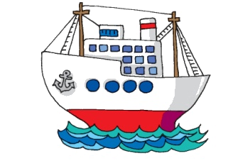 | 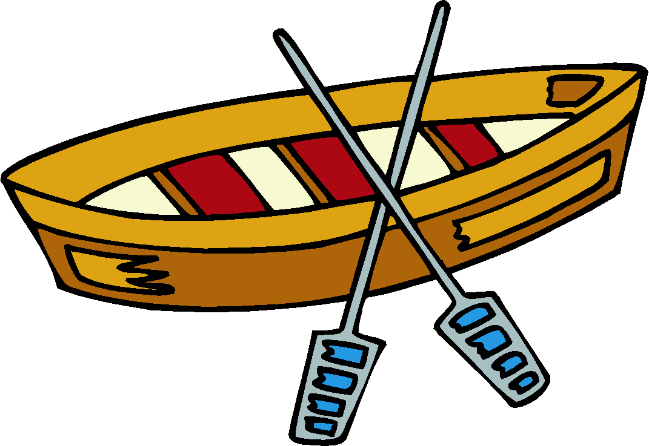 | 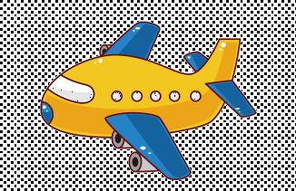 | 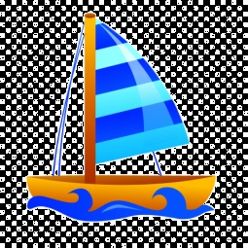
 |  | 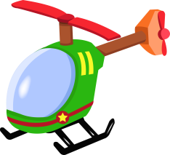 | 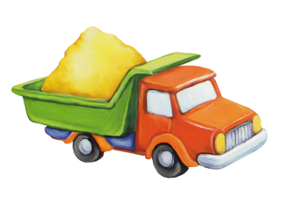

Выучить стихотворения А.Барто
Грузовик
Нет, напрасно мы решили
Прокатить кота в машине
Кот кататься не привык
Опрокинул грузовик.

Кораблик
Матросская шапка,
Веревка в руке,
Тяну я кораблик
По быстрой реке
И скачут лягушки
За мной по пятам
И просят меня:
— Прокати, капитан!
Самолет
Самолет построим сами,
Понесемся над лесами,
Понесемся над лесами,
А потом вернемся к маме.
Загадки
Пьет бензин, как молоко,
Может бегать далеко,
Возит грузы и людей.
Ты знаком, конечно, с ней. (Машина)

Что за чудо – длинный дом!
Пассажиров много в нем.
Носит обувь из резины
И питается бензином. (Автобус)

Смело в небе проплывает,
Обгоняя птиц полет,
Человек им управляет,
Что такое? (Самолёт)

По морям и по волнам
Его водит капитан.
Он не плавает, а ходит
Якоря бросает в воду.
Он с волною дружбу водит.
И не любит непогоду. (Корабль)

Он бывает пассажирским
Он бывает грузовым
Во весь дух по рельсам мчится
Мы ж на станции стоим. (Поезд)

Я важная машина
Есть кузов и кабина
Вожу любые грузы
По ленточкам дорог
И парты и арбузы
Я вам доставлю в срок. (Грузовик)

Без разгона ввысь взлетаю,
Стрекозу напоминаю…
Отправляюсь я в полет,
Кто же это? (Вертолет)

